**请假条**

本人计算机学院 信科19-4班学生陈德枫，因 实习 (原因) 2022年 8 月 21 日至 10 月 22 日不能返校，特此申请本学期延迟返校报道。目前线上课程共 1 门，请假期间线上完成学习课程和学习任务，积极主动跟任课教师沟通。

本人承诺以上情况属实，严格服从当地和学校疫情防控管理规定。严格执行行程异动报备制度，坚持“日报告”打卡，保持通讯畅通。返校前提先申请，经批准后再动身。

如有违反规定，本人自愿接受学校、学院处理。出现任何风险，本人自愿承担相应责任。

姓名：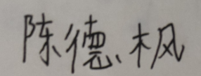

电话：19816258523 家长：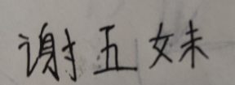 家长电话： 13725628731

（时间）